tematický blok pohyb II:
zajištění dostatečného pohybu pro dítě
Úvod
Pokud vaše dítě navštěvuje celodenně mateřskou školu, lze předpokládat, že jeho pohybová aktivita splňuje a pravděpodobně i překračuje minimální doporučené požadavky na množství, pestrost, přiměřenost a pravidelnost pohybu v pracovních dnech. Doporučená pohybová aktivita předškoláků je z velké části zajištována právě aktivitami v mateřské škole (1). Proč je tedy potřeba, abyste právě teď věnovali pozornost pohybu dětí i doma?
Vaše dítě jednoho dne mateřskou školu opustí a právě přechod z mateřské školy na základní je často tím kritickým obdobím, kdy se pohybová aktivita dětí výrazně snižuje. U mnoha mladších školních dětí klesá pohybová aktivita pod minimální doporučenou úroveň a zůstává již dlouhodobě nedostatečná (2). Přitom v průběhu celého života je význam pohybu pro zdraví a pro správný tělesný, psychický i sociální vývoj nezpochybnitelný. Pohyb spolu s vhodným stravováním je základem prevence nejen nadváhy a obezity, ale i mnoha dalších chronických onemocnění.
Pro udržení dostatečné pohybové aktivity vašeho dítěte i ve školním věku je proto nezbytné, aby pohyb dítěte nebyl vázán pouze na mateřskou školu, ale aby pohybové aktivity byly pravidelnou a běžnou součástí každodenního života.
Návyk k pravidelnému různorodému pohybu získaný v období předškolního věku je zásadním předpokladem k tomu, aby si dítě vytvořilo k pohybu pozitivní vztah a aby ho vnímalo jako přirozenou potřebu a pravidelnou součást každodenního života (a nejen jako náplň sportovního kroužku) i v dalších etapách života (1, 3, 4).
Pyramida pohybu
Stejně jako u stravování lze potřebné množství a poměr „porcí“ různorodých pohybových aktivit dobře znázornit pyramidou. Jednotlivé „pohybové porce“ jsou tvořeny pohybovou aktivitou přibližně stejné intenzity, které v součtu trvají 20 – 30 minut. Pokud si jednu pohybovou porci představíme jako stavební kostku, můžeme z nich vytvořit Pyramidu pohybu pro děti. Jednotlivá patra pyramidy se liší jak počtem „pohybových porcí“, tak intenzitou pohybu (2).
Obr. 1: Pyramida pohybu pro děti podle Mužíka a Mužíkové
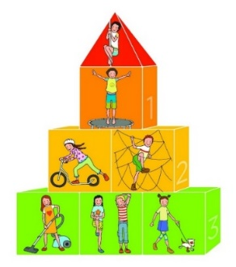
Mužík, Vladislav, Šeráková Hana a Janošková Hana. Abeceda pohybové aktivity dětí [online]. Brno: Masarykova univerzita. Elportál, 2019 [cit. 2020-07-30]. ISBN 978-80-210-9405-5. Dostupné z: https://is.muni.cz/do/rect/el/estud/pedf/js19/abeceda/web/index.html
Základnu Pyramidy tvoří pohybové aktivity s nejmenší intenzitou, kterým by se dítě mělo věnovat 60-90 minut denně. Jsou tvořeny zejména aktivitami založenými na chůzi, postávání nebo popocházení a jejich prostřednictvím je z největší části plněn požadavek vykonat 12000 – 14000 kroků za den. Dále sem spadají také např. různé domácí práce, práce na zahradě a hry (2).
Druhou vrstvu Pyramidy představují aktivity se střední intenzitou zatížení, které by v součtu za den měly trvat 40 – 60 minut. Patří sem aktivity, které jsou běžnou součástí života dětí, jako je např. rychlá chůze, pobíhání, neusilovný běh, nenáročné pohybové hry, běžná jízda na kole, na koloběžce, na bruslích či pobyt na průlezkách. Při těchto aktivitách se dítě zadýchá, ale příliš se neunaví (2).
Do třetí vrstvy Pyramidy spadají aktivity s vyšší intenzitou zatížení, kupříkladu rychlý běh, náročnější jízda na kole nebo na koloběžce, usilovnější bruslení, sportovní soutěže apod. Tyto aktivity by v součtu měly trvat alespoň 20 až 30 minut denně (2).
Stříška pyramidy zahrnuje doplňkové pohybové aktivity s krátkodobou vysokou intenzitou zátěže jako např. šplh na tyči nebo na laně, běh do schodů, do kopce nebo závod v běhu na 50 metrů. Tyto aktivity by neměly trvat více než 20 sekund, ale po přiměřeném odpočinku se mohou několikrát opakovat (2).
Obr. 2: Pyramida pohybu se zdůrazněním různých typů (druhů) pohybových aktivit
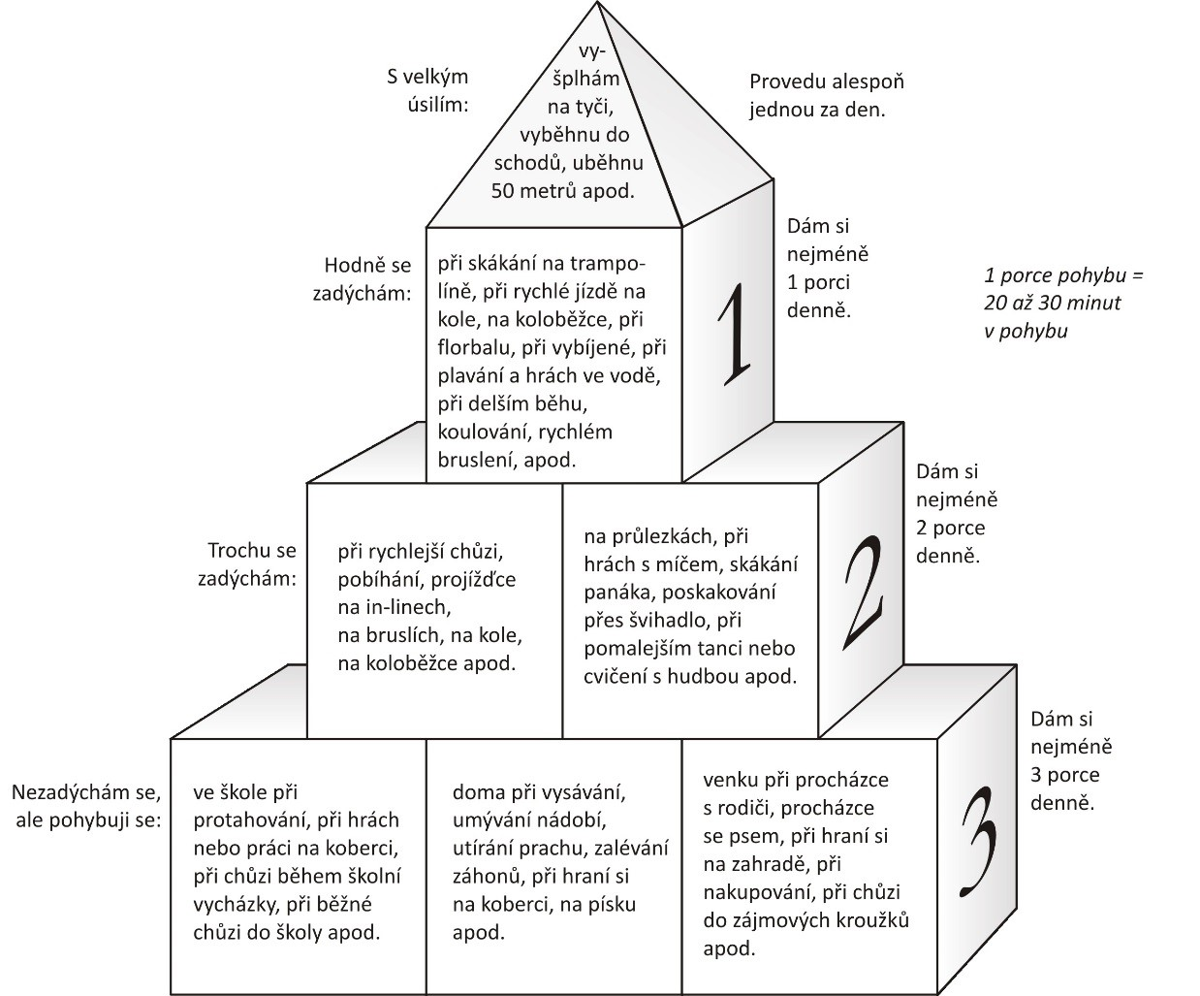
Mužík, Vladislav, Šeráková Hana a Janošková Hana. Abeceda pohybové aktivity dětí [online]. Brno: Masarykova univerzita. Elportál, 2019 [cit. 2020-07-30]. ISBN 978-80-210-9405-5. Dostupné z: https://is.muni.cz/do/rect/el/estud/pedf/js19/abeceda/web/index.html
Cesta k osvojování návyků k pravidelnému pohybu
Pohyb u dětí předškolního věku je naprosto přirozenou potřebou. Za příznivých podmínek děti v tomto věku tráví pohybem až 6 hodin denně, z toho asi 4,5 hodiny představuje spontánní pohybová aktivita (5, 6). Důležitým úkolem rodičů je vytvářet dětem co největší prostor zejména ke spontánnímu, volnému a přirozenému pohybu, do kterého patří například pohyb na dětském hřišti a průlezkách, volný běh po louce či pohyb v lese (3).
Řízený pohyb je však také důležitý. Bývá zaměřen na zlepšování jednotlivých pohybových dovedností, jejichž přiměřený rozvoj vede k vytváření kladného vztahu k pohybu a sportu. Řízené pohybové aktivity by měly u dětí předškolního věku probíhat především hravou formou a dětem přinášet radost. Proto by rodiče pro své děti měli hledat aktivity, které je baví. Pohyb by měl být pestrý a měly by se proto střídat různorodé aktivity. Při pohybu je u dětí důležitá možnost zažít úspěch a pocit odměny z toho, že se mu něco daří a že něco dělá správně. Pro motivaci dětí k pohybu je žádoucí děti chválit a povzbuzovat, přičemž je důležité oceňovat zejména snahu, a ne výkon. Děti se s větší radostí zapojují do her, které pomáhají vybrat a na jejichž plánování se mohou podílet (5,7).
Odborníci se pohybu dětí věnují dlouhodobě a jejich poznatky lze shrnout do 6 základních bodů (6P), které by si děti měly začít co osvojovat od předškolního věku (2):
- Pravidelnost: denně se pohybuji.
- Pestrost: pohybuji se různým způsobem a vybírám si pohyb ze všech pater Pyramidy pohybu pro děti.
- Přiměřenost: pohybuji se s přiměřenou námahou a vím, že zadýchat se je zdravé.
- Příprava: umím se připravit na tělesnou námahu a dodržuji pravidla přípravy i bezpečnosti. Snažím se při pohybu dodržovat také zásady hygieny.
- Pravdivost: vím, že všichni nemohou být skvělí sportovci, proto se pohybuji hlavně pro radost, pro osobní zdatnost, pro zdraví. Nechci být líný.
- Pitný režim: základem mého pitného režimu je voda. Při pohybových aktivitách, zejména když se potím, piji častěji a více.

Zásadní roli při utváření pozitivního vztahu dětí k pohybu hrají u dětí rodiče. Předškolní děti stále vyhledávají intenzivní kontakt s rodiči, kteří jsou pro ně velkou oporou a vzorem. Předškolní věk bývá často označován jako „období her“ a důležitá je především radost dětí z pohybu (5, 6,7). Proto se v předškolním věku při pohybových aktivitách často a dobře uplatňují pohybové hry, do kterých se rodiče zapojují spolu s dětmi a těm se budeme věnovat i v aktivitách v tomto bloku našeho programu.

Použité zdroje:
- SIGMUNDOVÁ, Dagmar, Erik SIGMUND a Romana ŠNOBLOVÁ. Návrh doporučení k provádění pohybově aktivního a zdravého životního stylu českých dětí. Tělesná kultura [online]. 2012, 35(1), 9-27 [cit. 2020-07-30]. DOI: 10.5507/tk.2012.001. ISSN 12116521. Dostupné z: https://telesnakultura.upol.cz/pdfs/tek/2012/01/01.pdf.
- Mužík, Vladislav, Šeráková Hana a Janošková Hana. Abeceda pohybové aktivity dětí [online]. Brno: Masarykova univerzita. Elportál, 2019 [cit. 2020-07-30]. ISBN 978-80-210-9405-5. Dostupné z: https://is.muni.cz/do/rect/el/estud/pedf/js19/abeceda/web/index.html
- DVOŘÁKOVÁ, Hana (2001). Sportujeme s nejmenšími dětmi. Praha: Olympia. ISBN 80- 7033-313-8.
- HŘIVNOVÁ, Michaela. Lexikon dobré praxe: výchova ke zdraví a zdravému životnímu stylu v mateřské školce. 1. vyd. Brno: Anabell, c2013.
- PASTUCHA, Dalibor. Pohyb v terapii a prevenci dětské obezity. Praha: Grada, 2011. ISBN 978-80-247-4065-2.
- Dvořáková, Hana. Slovo garantky pro Zdravý pohyb. In: Zdravá abeceda [online]. [cit. 2020-07-30]. Dostupné z: http://www.zdrava-abeceda.cz/home/metodika-programu/zivotosprava/zdravy-pohyb/slovo-garantky-pro-zdravy-pohyb
- VAŠÍČKOVÁ, Jana a Pernicová Hana. Pohybová gramotnost a její rozvoj u předškolních dětí (3-7 let): Workshop [online]. 31.8.2017 [cit. 2020-07-20]. Dostupné z: https://www.upol.cz/fileadmin/userdata/FTK/Soubory_aktuality/teloolomouc2017/pohybova-gramotnost.pdf

